# جامعة المنارة

# كلية: الصيدلة

# قسم: الصيدلة

# اسم المقرر: علم السموم الشرعي والتطبيقي

# رقم الجلسة (3)

# عنوان الجلسة

# التحليل السمي للبول

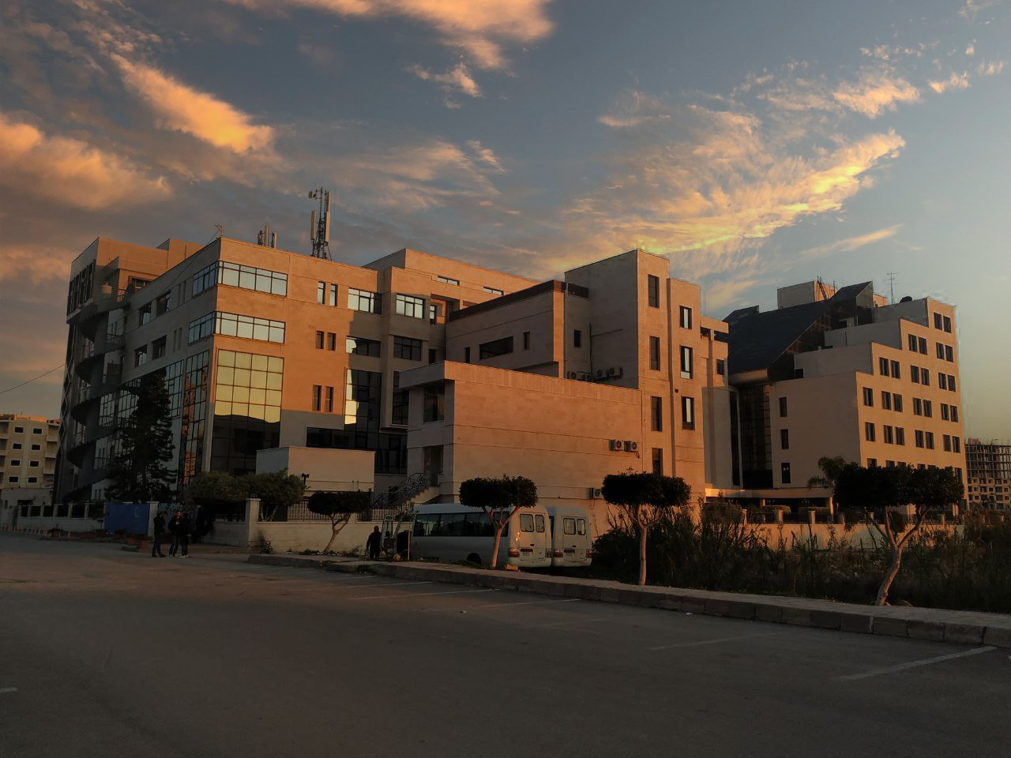

**الفصل الدراسي العام الدراسي**

جدول المحتويات

Contents

|  |  |
| --- | --- |
| العنوان | رقم الصفحة |
| مزايا عينة البول | 3 |
| طريقة أخذ عينة البول | 3 |
| مركبات البنزآزبين | 4 |
| الباراسيتامول | 5 |
| الساليسيلات | 6 |

## الغاية من الجلسة:

* معرفة أهمية عينة البول ومزاياها
* التعرف على أشيع المركبات السامة التي يتم الكشف عنها في البول

## مقدمة:

تمتاز عينة البول بنقائها 98% وبساطة تركيبها حيث تخلو من بروتينات المصل والليبيدات وغيرها من المركبات ذات الوزن الجزيئي الكبير وذلك يعود الى وظيفة الفلترة الكلوية مما يجعل من عملية تحضير هذه العينات عملية بسيطة لإجراء التحليل.

تتراوح نافذة التحري وهي الزمن الذي يمكن خلاله اجراء التحليل من 24 ساعة وحتى الشهر وذلك يعتمد على نوع العقار.

تشير نتيجة الكشف الإيجابية عن المركبات عن استخدام سابق لها ولكن لا يمكن تحديد الزمن ولا الكمية المتناولة من العقار. لإيجاد تفسير لظروف التعرض لابد من اختبار المركبات التي تم الكشف عنها بالبول باستخدام عينة دم.

في الحالات التي يحدث فيها الموت سريعاً نتيجة لتناول عقار أو إعطائه (وريدياً) والذي يمكن التنبه له عبر وجود آثار حقن على ذراع المتوفي فإن نتائج التحليل السلبية للبول متوقعة إذا كانت تراكيز العقار عالية في الدم.

البول هو تحليل مكمل لتحليل الدم: يمكن من خلال الكشف عن وجود المركب في البول وتحديد هويته، اختيار الشروط الأفضل لاستخراج المركب من الدم (وسط معقد) وبالتالي يسمح بالحصول على تحديد كمي أكثر دقة.

Sampling

يتم جمع البول اثناء تشريح الجثة مباشرة من خلال ادخال ابرة المحقن في المثانة، في الحالات التي لا يتم فيها تشريح الجثة يمكن ادخال الابرة مباشرة في أسفل جدار البطن فوق العانة.

كمية العينة التي يجب جمعها ان أمكن 100 مل (50 مل عينة بول للكبار كافية من اجل اجراء التحاليل) تجمع في وعاء نظيف ومعقم ومحكم الاغلاق ولا يحتاج على الاغلب لإضافة مواد حافظة

يمكن ان تجرى على البول بعض التحاليل السمية السريعة التي تكون كيفية أكثر منها كمية، تتميز تلك الفحوص ببساطتها وسرعتها

• أمثلة على المركبات التي تجرى عليها التحاليل السمية السريعة في البول:

مركبات البنزآزبين الثنائية – الباراسيتامول - الساليسيلات- مركبات الفينوتيازين - مركبات البنزوديازيبين- مركبات البروم - الكحول الإيثيلي - هالوجينات الفحوم الهيدروجينية

* مركبات البنزآزبين الثنائية

1 مل بول + 1 مل حمض فوق الكلوري + بضع قطرات نتريت الصوديوم

← لون أزرق (ايميبرامين-كلوميبرامين-تريميبرامين)

← فلورة صفراء خضراء (كاربامازيبين)

* تفاعل فورِست:

كاشف فورست (ثاني كرومات البوتاسيوم حمض الكبريت حمض فوق الكلور حمض الآزوت)

1 مل بول +1مل كاشف فورست

← لون اخضر زيتي

← لا يظهر لون(كاربامازيبين)

ملاحظة:

دائماً لكشف المواد السامة في البول يجب ان نجري التفاعل مع شاهد لذلك نأخذ4 أنابيب يضاف لكل منها الكاشف:

1. الأنبوب الأول: البول الحاوي على المادة السامة

2. الأنبوب الثاني: البول الشاهد

3. الأنبوب الثالث: الماء النقي

4. الأنبوب الرابع: الماء الحاوي على المادة السامة

* الباراسيتامول:

يطرح الباراسيتامول في البول مقترناً مع السلفات أو الغلوكورونيك أسيد لذلك الكشف عن هذا المركب يجب ان يسبق بعملية فك اقتران بإضافة HCl المركز فيتشكل باراأمينوفينول الذي يتحد مع اورتوكريزول فيتشكل لون مميز جداً (أزرق) ((إندوفينول))



0.5 مل بول + 0.5 مل HCl يغلى لمدة 10دقائق ثم يبرد

ثم يضاف 1مل اورتوكريزول على 0.2 مل من المزيج السابق ثم يضاف 2 مل هيدروكسيد الأمونيوم ويمزج لمدة 5 ثوان فيتشكل لون أزرق

▪ هذا التفاعل حساس ويمكن ان يكشف عن الباراسيتامول بعد 24 _ 48 ساعة من تناوله

▪ يتداخل في هذا التفاعل الأمينات العطرية مثل الأنيللين والتي تستقلب في الجسم إلى باراأمينوفينول وتطرح في البول بشكل مقترن مع السلفات أو الغلوكورونيك وبعد إجراء عملية التفكيك بالحمض القوي.

* الساليسيلات

1. قطرة من البول +قطرة من FeCl3 ← لون بنفسجي يزول بإضافة القليل من حمض الكبريت بوجود الفينوتيازين يظهر لون بنفسجي لا يزول بإضافة حمض الكبريت
2. تفاعل Trinder (الكاشف غير مطلوب للحفظ)

كاشف ترندر (40 غ كلور الزئبق+ 850 مل ماء+120 مل حمض كلور الماء + 40 غ نترات الحديد المائية + يكمل الى الليتر بالماء المقطر)

2 مل بول + 100 ميكروليتر كاشف ← لون بنفسجي